Государственное бюджетное образовательное учреждение среднего профессионального образования Новосибирской области

Новосибирский химико- 630102 г. Новосибирск, ул. Садовая, 26,

технологический колледж. Тел./факс: (383) 266-00-44, тел.: (383) 266-00-54,

nhtk@mail.ru, http://nhtk-edu.ru

им. Д.И. Менделеева

**ПРАКТИЧЕСКАЯ РАБОТА №1**

по дисциплине «Разработка виртуальной и дополненной реальности»

Разработчик:

Нагорнова А.А.

09.07.12р

Новосибирск – 2025

***Задание***

Используя приведенную выше документацию и пример кода выполнить задания:

1. Измените цвет куба на любой другой.

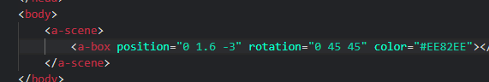

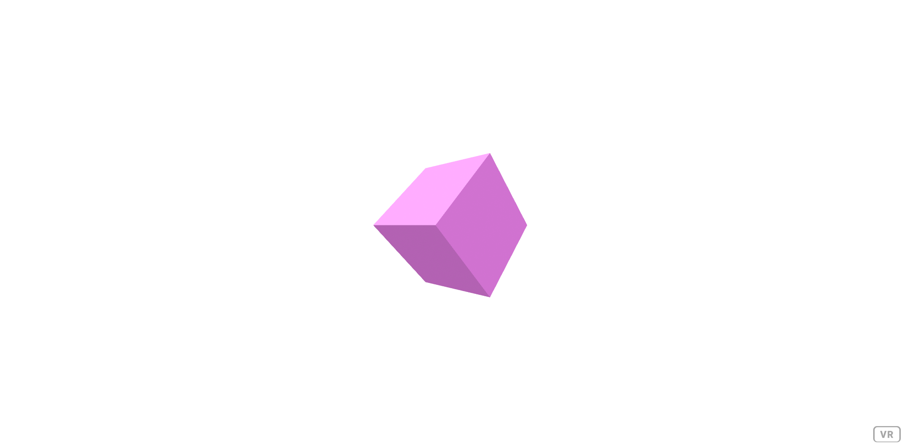

1. Измените позицию куба, чтобы он находился выше или ниже.

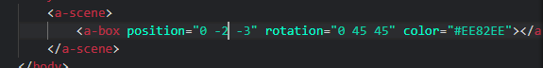

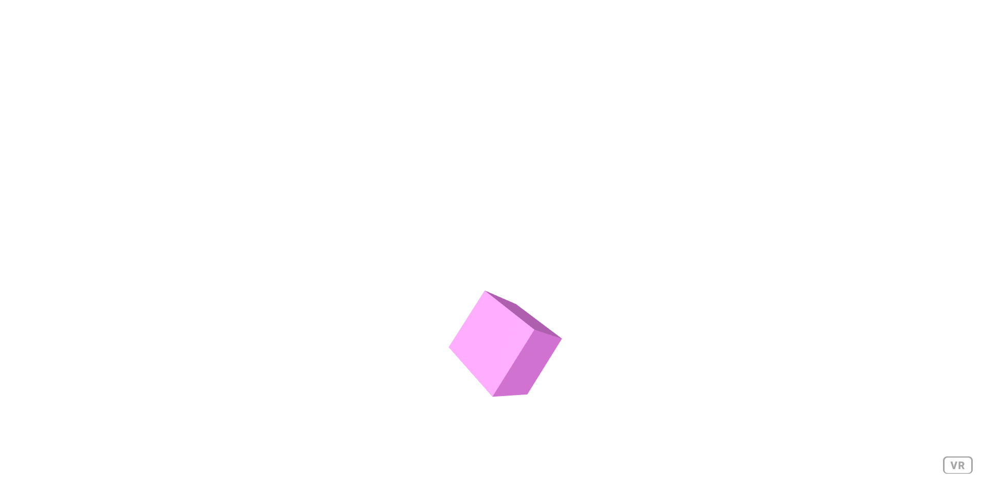

1. Добавьте сферу и цилиндр в сцену.

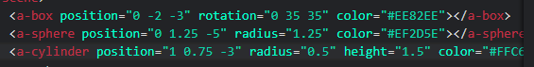

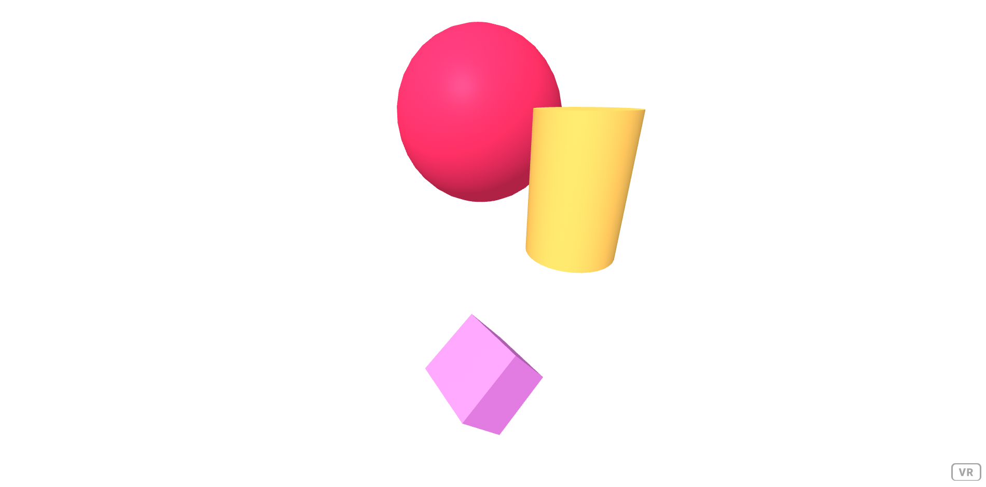

1. Измените радиус сферы.



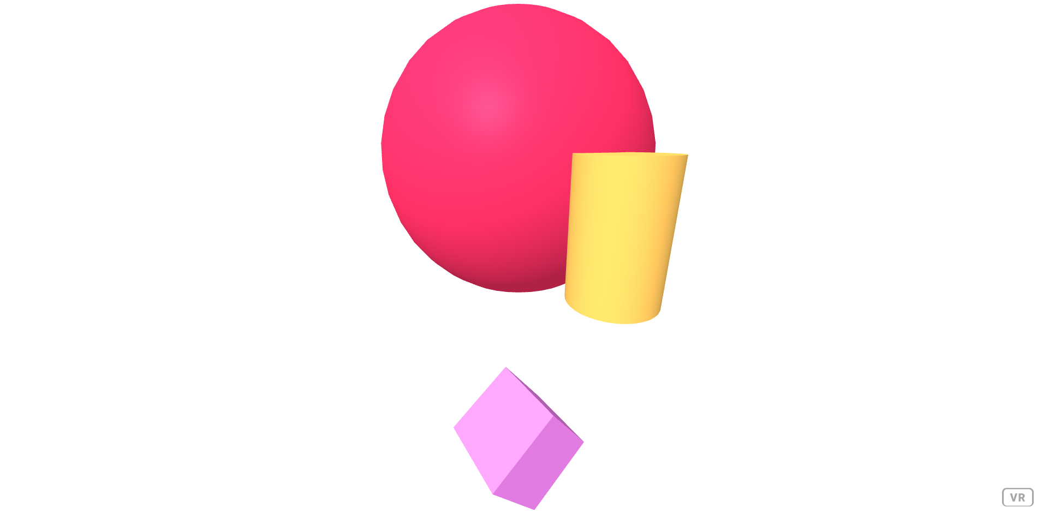

1. Измените высоту цилиндра.



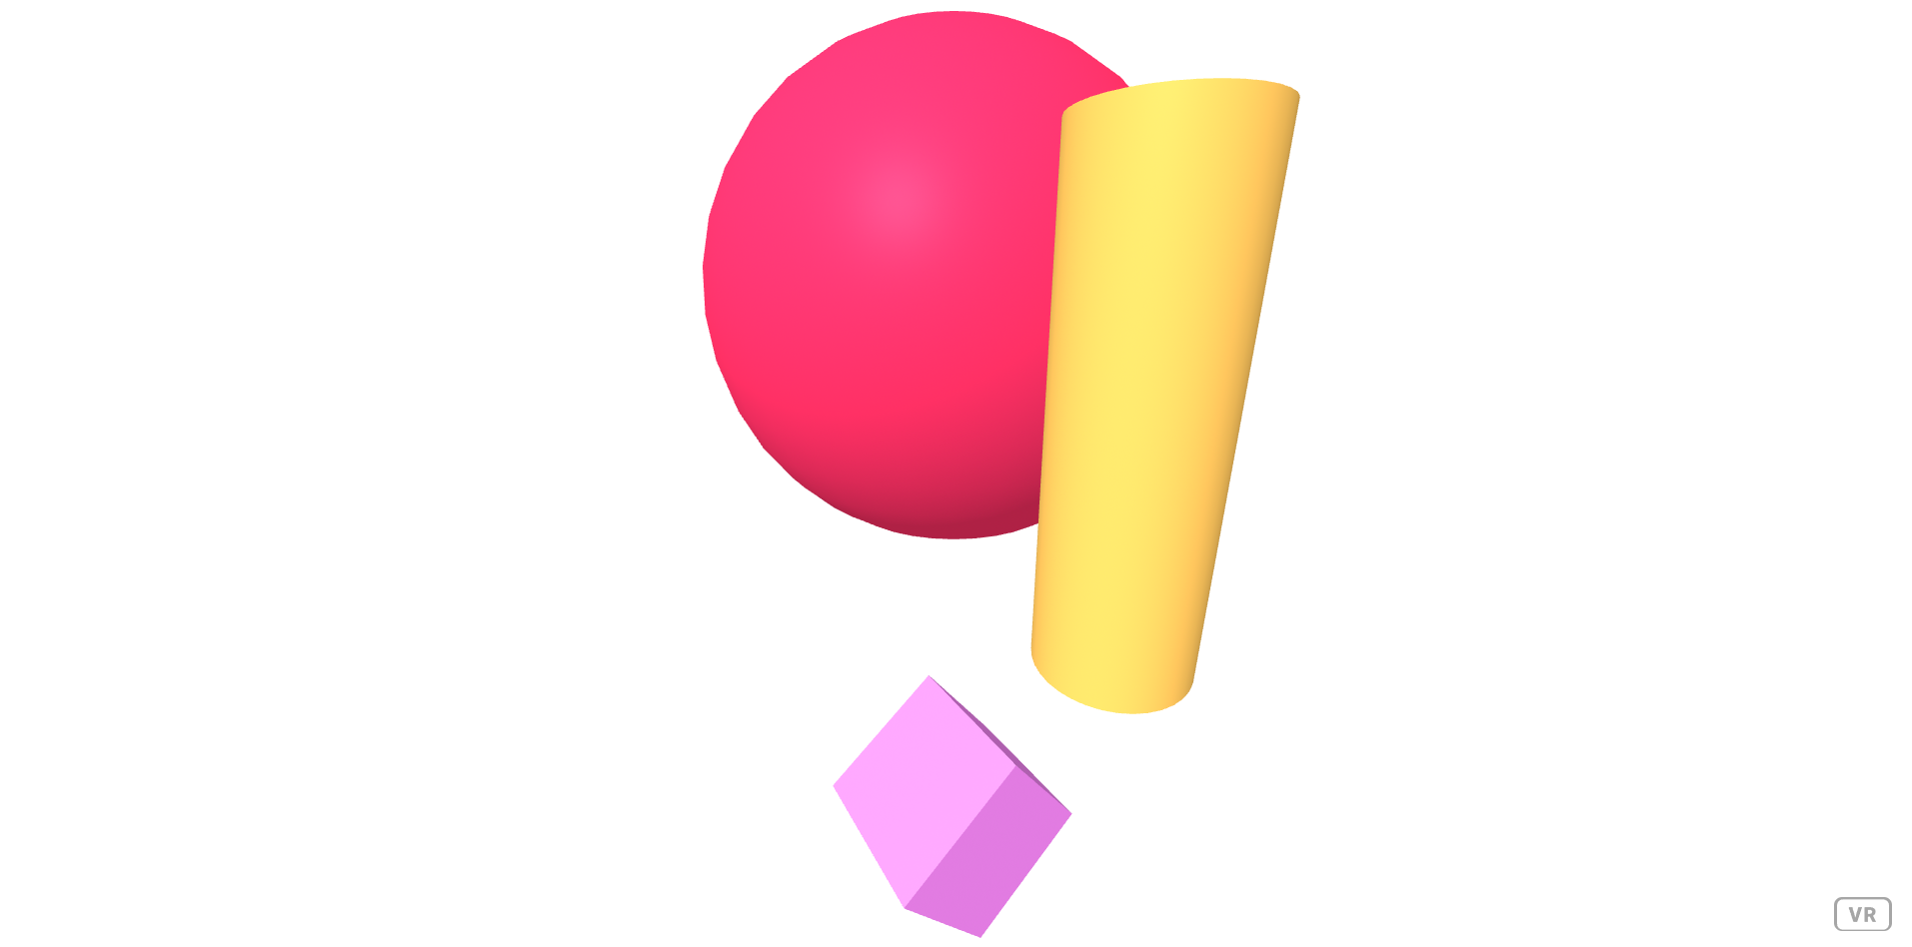

1. Добавить текст и источник света в сцену.



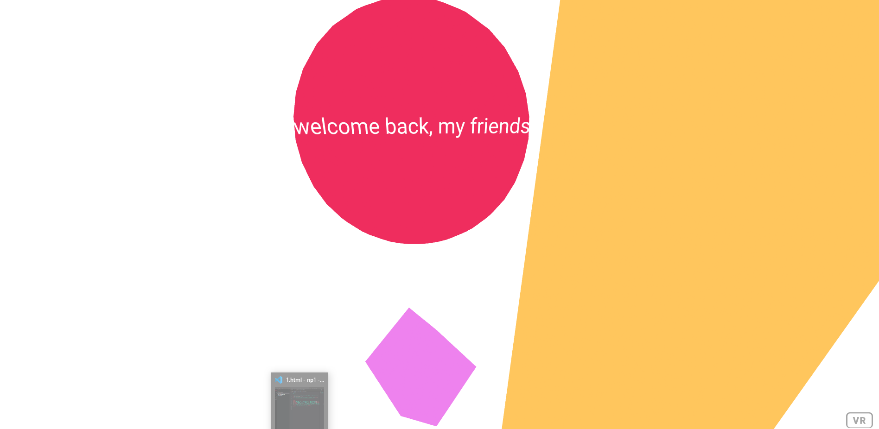

1. Измените текст на что-то другое.



Изменила тег текста

1. Измените цвет текста.



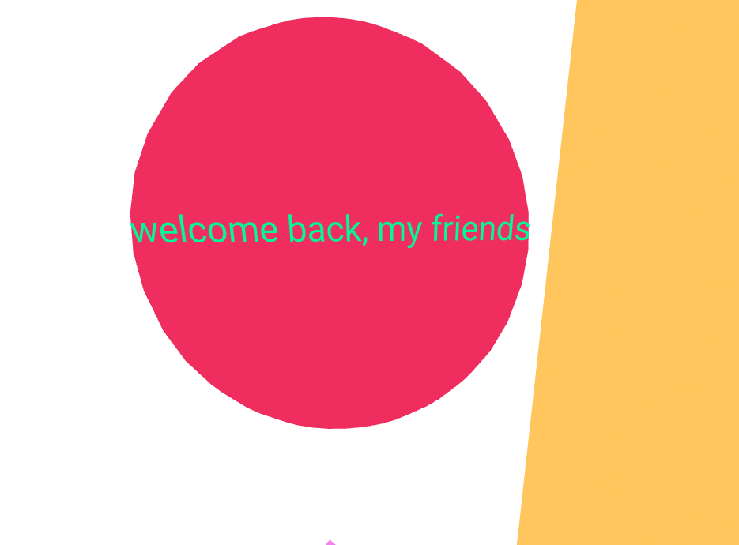

1. Измените позицию источника света.



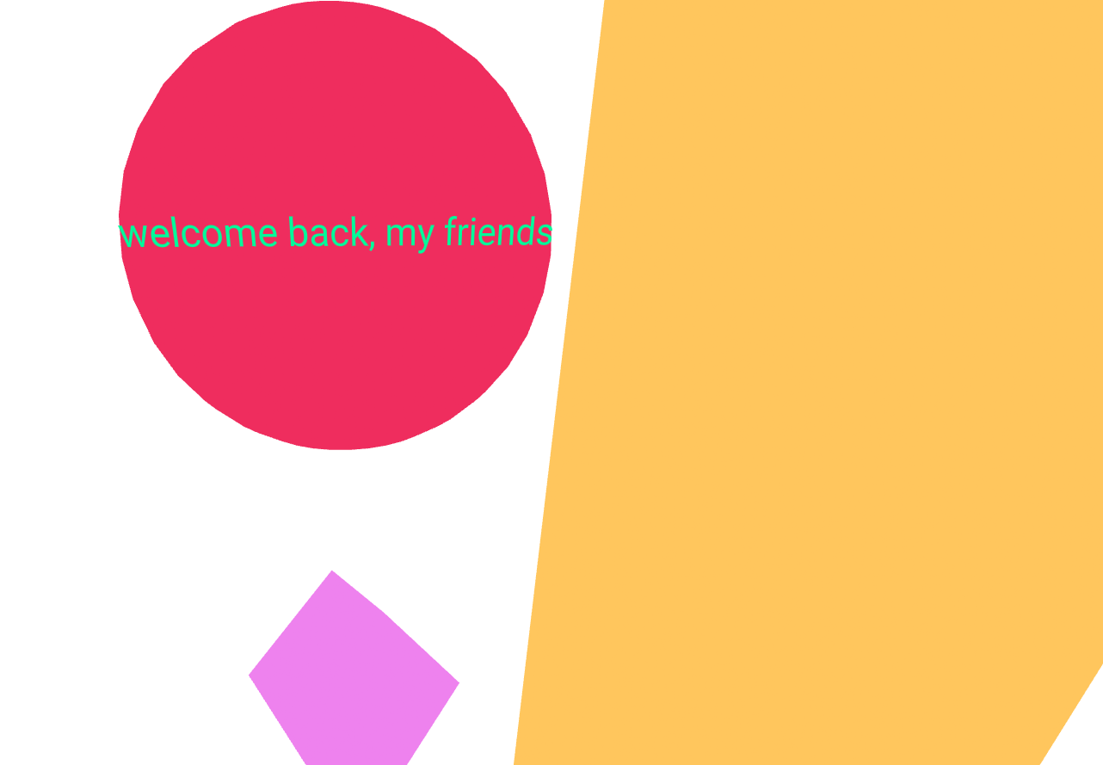

1. Добавить анимацию к объектам в сцене.



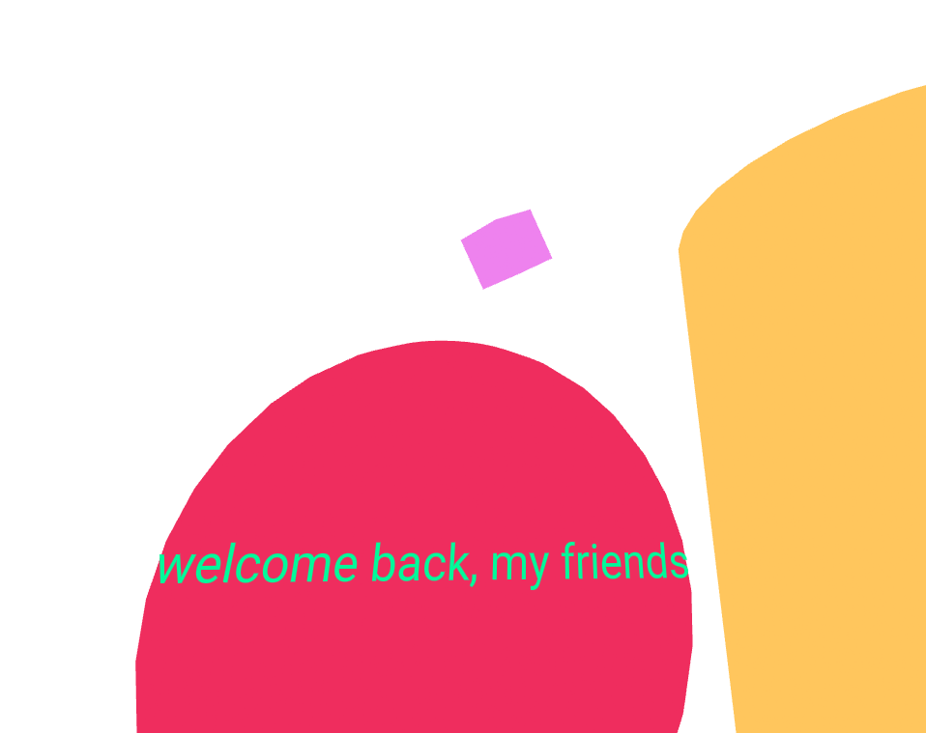

Добавила анимацию перемещения

1. Измените длительность анимации куба.



1. Добавьте анимацию к сфере и цилиндру.



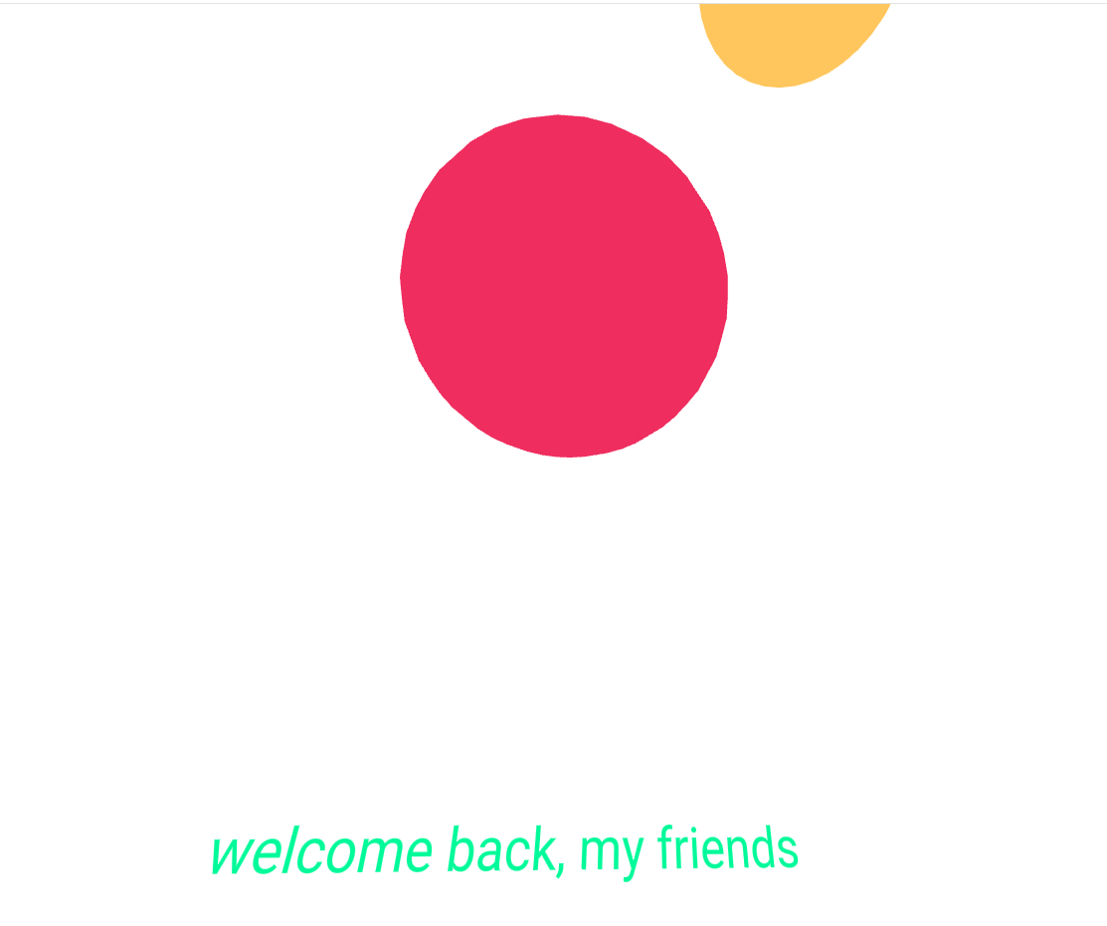

Добавила ко всем анимацию перемещения

1. Добавить интерактивность к объектам в сцене.

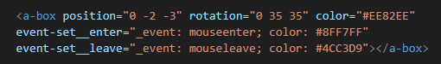

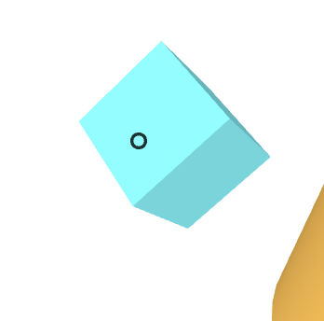

Добавила смену цвета при наведении

1. Добавьте интерактивность к сфере и цилиндру, чтобы они меняли цвет при наведении курсора.

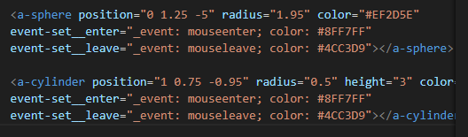

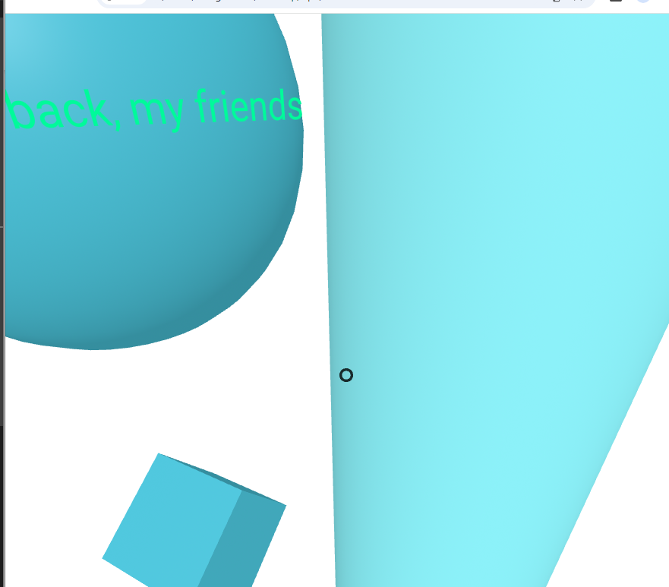

1. Измените события на click вместо mouseenter и mouseleave.

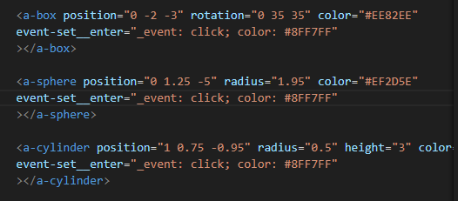

1. Создать сложную сцену с несколькими объектами и анимациями.

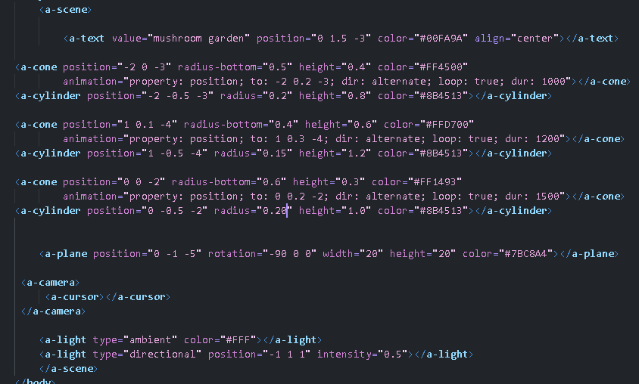

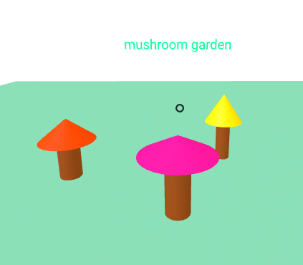

Сложная сцена с поляной грибов

1. Добавьте еще несколько объектов (например, конус, тор) и анимации к ним.

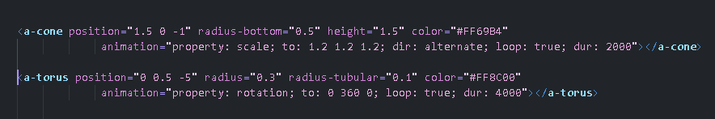

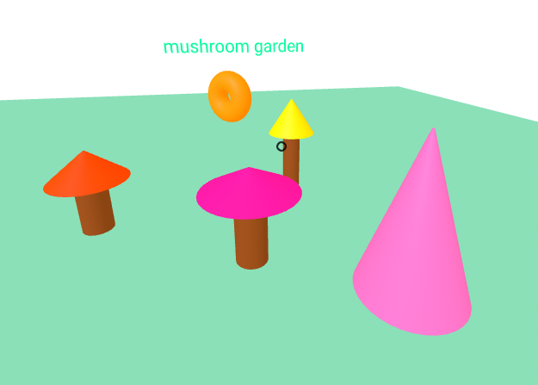

1. Измените цвета и позиции объектов, чтобы создать более сложную сцену.

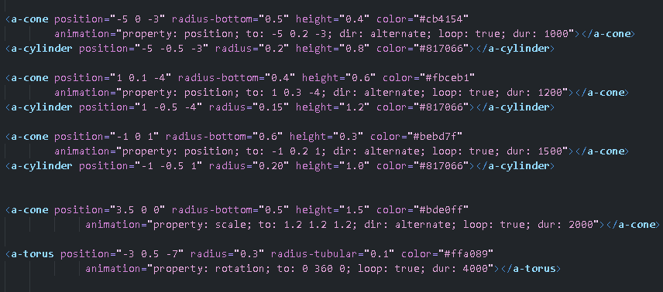

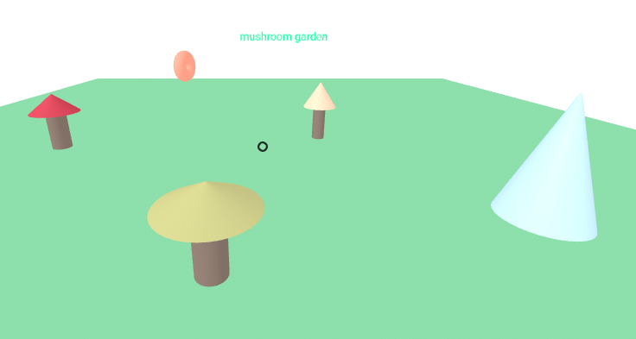

1. Добавить звук в сцену.



1. Найдите и используйте другой звуковой файл.



1. Добавьте несколько звуков в разные части сцены и настройте их позиции.

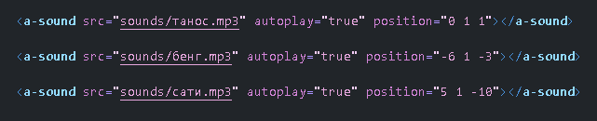

1. Создать интерактивную сцену с кнопками, которые изменяют сцену.

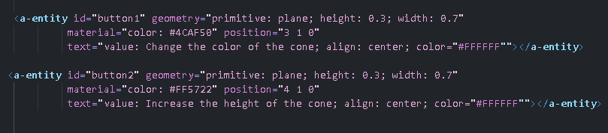

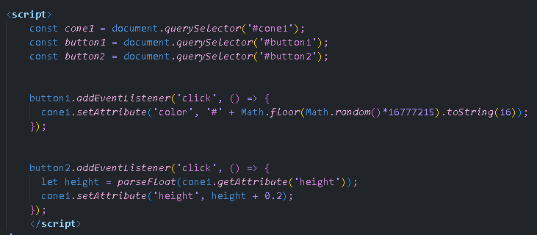

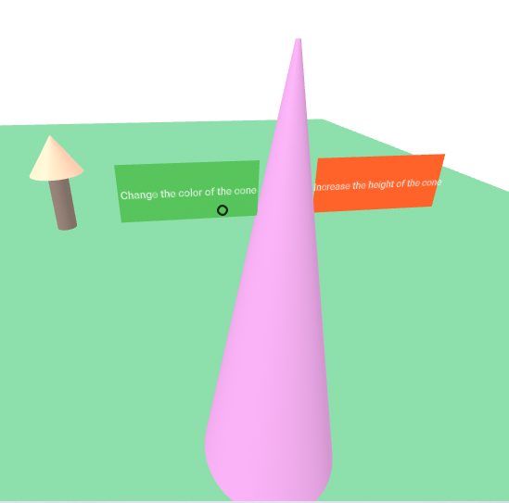

Добавила кнопки увеличивающие высоту и меняющие цвет конуса.

1. Добавьте еще несколько кнопок, которые изменяют другие объекты в сцене.



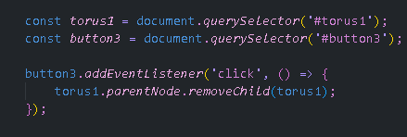

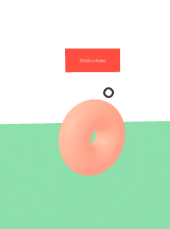

Теперь торус удаляется

1. Настройте кнопки так, чтобы они изменяли анимации или позиции объектов.

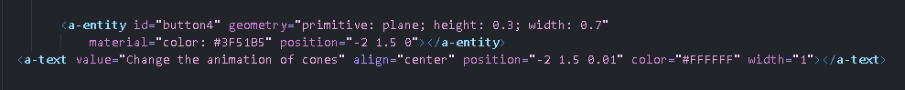

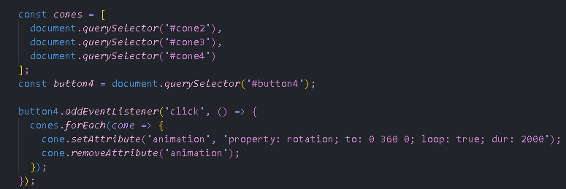

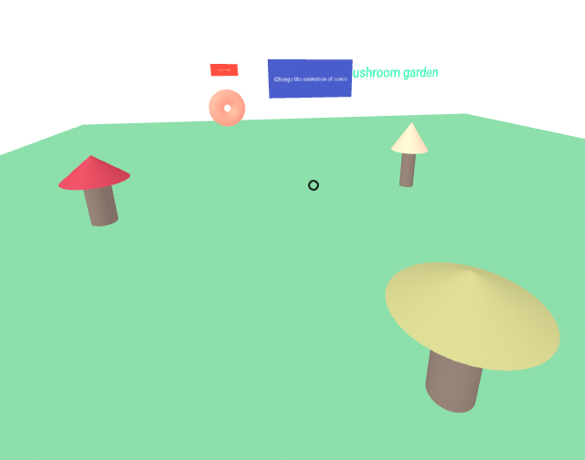

Теперь конусы грибов не перемещаются, а крутятся при нажатии кнопки